Práctica 1 y 2. Esquema conceptual y diseño lógico

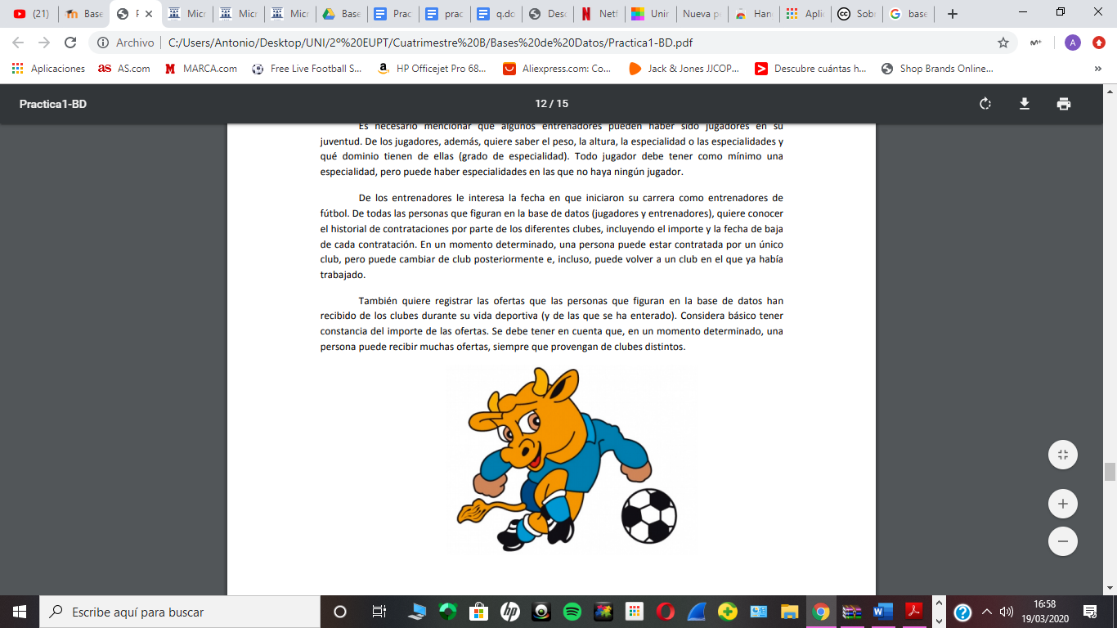

1. Club de fútbol "Toriko"

**Álvaro Fraidias**

**David Ros**

**Antonio Gimeno**





“Bases de Datos: Práctica 2 Diseño lógico relacional”. By Alvaro Fraidias, David Ros and Antonio Gimeno  is licensed under Creative Commons Reconocimiento-NoComercial-CompartirIgual 4.0 Internacional License

Contenido

1. Introducción 3

2. Enunciado 3

3. Objetivos 3

4. Entidades y Relaciones 3

5. Esquema conceptual 4

6. Esquema lógico 5

7. Datos adicionales 8

8. Conclusiones 9

9. Bibliografía 9

10. Licencia 9

# 1. Introducción

Vamos a diseñar una base de datos que almacena todos los datos relacionados a una temporada de futbol. En esta base aparecerán todos los clubes, con sus jugadores y entrenadores, así como la federación a la que pertenecen dichos clubes. Estos clubes podrán participar en diferentes competiciones y se almacenarán sus clasificaciones en cada competición (Liga, Champions y Copa del rey). Esta base también almacena todos los datos referentes a las ofertas que un club puede hacer a una persona (entrenador o jugador). Por último, quedarán registradas todas las contrataciones entre los clubes y las personas.

# 2. Enunciado

# 3. Objetivos

Los objetivos de ésta práctica son:

* Conocer cómo se realiza la primera fase de diseño de una base de datos de un sistema de información, es decir, el diseño conceptual.
* Conocer cómo construir un modelo lógico en lenguaje relacional a partir de un esquema conceptual (diagrama Entidad-Relación).

# 4. Entidades y Relaciones

A continuación, se definirán las entidades del problema con sus atributos:

* PERSONA: Código (ID), Nombre (VNN), Fecha Nacimiento (VNN), Numero Teléfono (Multievaluado), Dirección (VNN).

En esta entidad PERSONA, nos encontramos con una generalización/especialización (el tipo de especialización es total solapada):

* Jugador: altura(VNN), peso (VNN)
* Entrenador: fecha Inicio (VNN)
* COMPETICIÓN: nombre (ID)

En esta entidad también contamos con una generalización/especialización (el tipo de especialización es total solapada):

* Champions
* Liga
* Copa del Rey
* CLUB: nombre(ID), Num.Socios(VNN)
* FEDERACIÓN: nombre(ID), fecha creación(VNN)
* CLASIFICACIÓN: posición (ID)
* PARTICIPAR: no tiene atributo identificativo porque hereda de COMPETICIÓN y CLUB.

A continuación, se definirán las relaciones que unen a las entidades:

* CONTRATAR: Relaciona PERSONA y CLUB. Sus atributos son: importe(VNN), Fecha baja(VNN)
* OFERTAR: Relaciona PERSONA y CLUB. Sus atributos son: importe(VNN)
* PERTENECER_F: Relaciona FEDERACIÓN y CLUB. No tiene atributos.
* PARTICIPAR: Es un objeto agregado que relaciona COMPETICIÓN y CLUB con CLASIFICACIÓN.
* CLASIFICAR: Relaciona PARTICIPAR con CLASIFICACIÓN.

# 5. Esquema conceptual

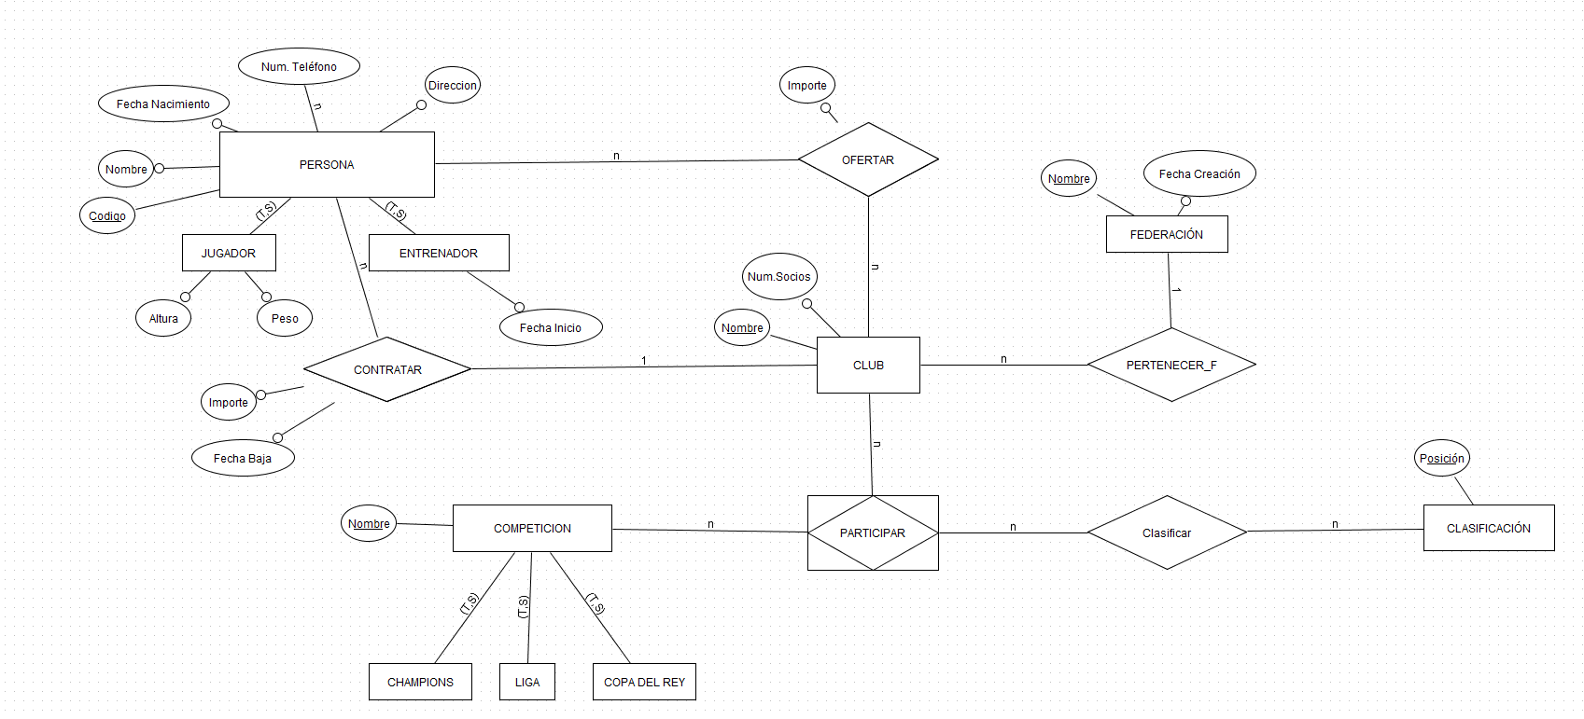

. Esquema conceptual

Para empezar, hay que mencionar la relación entre PERSONA y CLUB ya que hay dos:

La primera es OFERTAR y la cardinalidad es N:N ya que muchos clubes pueden hacer muchas ofertas a personas

La segunda relación es CONTRATAR y la cardinalidad es 1:N ya que un club puede contratar N personas.

Otra relación que podemos observar es entre CLUB y FEDERACIÓN. Un club solo puede pertenecer a una federación, en cambio, una federación puede tener N clubes.

­­­Por ultimo encontramos un objeto agregado que relaciona 3 Entidades: CLUB, CLASIFICACIÓN, COMPETICIÓN.

En la relación CLUB-COMPETICIÓN la cardinalidad es N:N debido a que pueden haber varios clubes en varias competiciones.

En la relación PARTICIPAR y CLASIFICACIÓN la cardinalidad también es N:N porque un participante puede aparecer en N clasificaciones y dada una clasificación puede aparecer N participantes.

# 6. Esquema lógico

**Entidad CLUB:**

CLUB (Nombre_ club: dom_nombre_ club, Num.Socios: dom_num.socios , nombre_F: dom nombre_F)

CP :{ Nombre_club }

VNN: { Num.Socios }

Clave ajena: {nombre_F} hace referencia a Federación

VNN:{ nombre_F }

**Entidad COMPETICION:**

COMPETICION (Nombre: dom_nombre )

CP { Nombre }

**Restricción de integridad COMPETICIÓN**

COMPETICIONx: COMPETICION, COPA DEL REYx: COPA DEL REY, LIGAx: LIGA, CHAMPIONSx: CHAMPIONS

V COMPETICIONx(COMPETICION(COMPETICIONx) -> (E COPA DEL REYx(COPA DEL REY(COPA DEL REYx) ^ COPA DEL REYx.Nombre=COMPETICIONx.Nombre) v E LIGAx(LIGA(LIGAx) ^ LIGAx.Nombre=COMPETICIONx.Nombre) v E CHAMPIONSx(CHAMPIONS(CHAMPIONSx) ^ CHAMPIONSx.Nombre=COMPETICIONx.Nombre)))

**Entidad COPA DEL REY:**

COPA DEL REY (identificador_copa: dom_ identificador_copa, nombre: dom_nombre)

CP { identificador_copa }

CAj { Nombre } hace referencia a COMPETICION

**Entidad LIGA:**

LIGA (identificador_liga: dom_ identificador_ liga, Nombre: dom_nombre )

CP { identificador_liga }

CAj{ Nombre } hace referencia a COMPETICION

**Entidad CHAMPIONS:**

CHAMPIONS (identificador_champions: dom_ identificador_ champions, Nombre: dom_nombre )

CP{ identificador_champions }

CAj { Nombre } hace referencia a COMPETICION

**Entidad FEDERACIÓN:**

FEDERACIÓN (Nombre: dom_nombre, Fecha Creación: dom_fecha.creación )

CP { Nombre }

VNN { Fecha Creación }

**Entidad PERSONA:**

PERSONA (Codigo: dom_codigo, Fecha Nacimiento: dom_fecha.nacimiento, Nombre: dom_nombre, Direccion: dom_dirección, Num. Teléfono: dom_num.telefono , Nombre: dom_nombre, Importe:dom_Importe, Fecha Baja:dom_ FechaBaja )

CP { Codigo }

VNN { Fecha Nacimiento }

VNN { Nombre }

VNN { Direccion }

VNN:{Importe}

VNN:{Fecha Baja}

CAj {Nombre} hace referencia a CLUB

**Restricción de integridad PERSONA**

PERSONAx: PERSONA, JUGADORx: JUGADOR, ENTRENADORx: ENTRENADOR

V PERSONAx(PERSONA(PERSONAx) -> (E JUGADORx(JUGADOR(JUGADORx) ^ JUGADORx.Codigo=PERSONAx.Codigo) v E ENTRENADORx(ENTRENADOR(ENTRENADORx) ^ ENTRENADORx.Codigo=PERSONAx.Codigo)))

**Entidad JUGADOR:**

JUGADOR (Codigo_Jugador: dom_codigo_Jugador, Altura: dom_altura, Peso: dom_peso )

CP { Codigo_Jugador }

VNN { Altura }

VNN { Peso }

CAj { Codigo } hace referencia a PERSONA

**Entidad ENTRENADOR:**

ENTRENADOR (Codigo: dom_codigo, Fecha Inicio: dom_fecha.inicio )

CP { Codigo}

VNN { Fecha Inicio }

CAj { Codigo } hace referencia a PERSONA

**Entidad CLASIFICACIÓN:**

CLASIFICACIÓN (Posición: dom_posición, Nombre_ comp: dom_nombre_ comp,

Nombre_ club: dom_nombre_ club )

CP { Posición}

CAj { Nombre_comp, nombre_club } hace referencia a PARTICIPAR

**Agregación PARTICIPAR:**

PARTICIPAR (Nombre_club: dom_nombre_ club, Nombre_comp: dom_nombre_ comp )

CP { Nombre_ club, Nombre_ comp }

CAj { Nombre_club } hace referencia a CLUB

CAj { Nombre_ comp } hace referencia a COMPETICION

**Relación OFERTAR:**

OFERTAR (Nombre_club: dom_nombre_ club, Codigo: dom_codigo, Importe: dom_importe )

CP { Nombre_club, Codigo }

VNN { Importe }

CAj { Nombre_club } hace referencia a CLUB

CAj { Codigo } hace referencia a PERSONA

**Relación Clasificar:**

Clasificar (Nombre_ comp: dom_nombre_ comp, Nombre_club: dom_nombre_ club, Posición: dom_posición )

CP { Nombre_ comp, Nombre_ club, Posición }

CAj { Nombre_ comp, Nombre_ club } hace referencia a PARTICIPAR

CAj { Posición } hace referencia a CLASIFICACIÓN

# 7. Datos adicionales

Tenemos un atributo compuesto “dirección” en la entidad PERSONA compuesto por: “CP”, “Tipo” y “Descripción”.

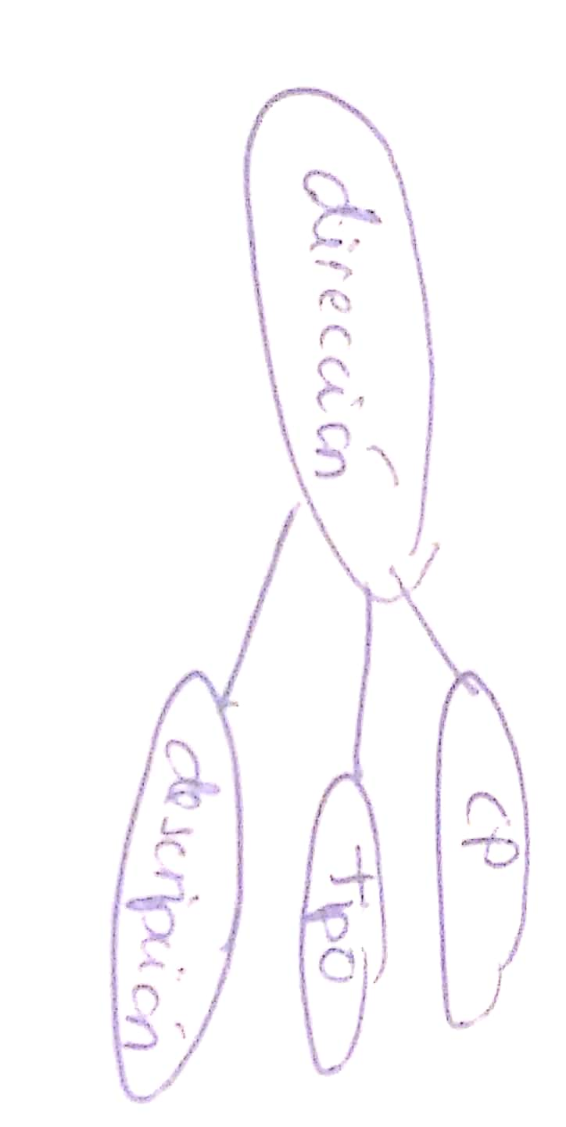

. Atributo compuesto "dirección"

Por último, nos encontramos con una restricción de dominio sobre el atributo “especialidad” en la entidad JUGADOR, el cual no podemos representar en el Esquema Conceptual.

Especialidad: dom_especialidad

dom_especialidad: {portero, lateral, central, mediocentro defensivo, mediocentro, interior, extremo derecho, extremo izquierdo, delantero centro}

# 8. Conclusiones

Esta práctica nos ha ayudado a apreciar la diferencia entre el diseño conceptual y el diseño lógico. De esta forma hemos podido avanzar en el proceso de implementar una Base de Datos. Por otra parte, nos hemos encontrado con diversas dificultades, sobre todo en el diseño lógico, en las transformaciones de las relaciones 1:N.

# 9. Bibliografía

Elmasri, R., Navathe, S. and Escalona García, R., 1997. *Sistemas De Bases De Datos*. Wilmington: Addison-Wesley.

Mota Herranz, L., Celma Giménez, M. and Casamayor Ródenas, J., 1994. *Bases De Datos Relacionales*. Valencia: Universidad Politécnica, Servicio de Publicaciones.

# 10. Licencia

Esta licencia permite a otros re mezclar, adaptar y construir sobre su trabajo de manera no comercial, siempre que lo acrediten y otorguen licencias de sus nuevas creaciones bajo los mismos términos.



. Licencia